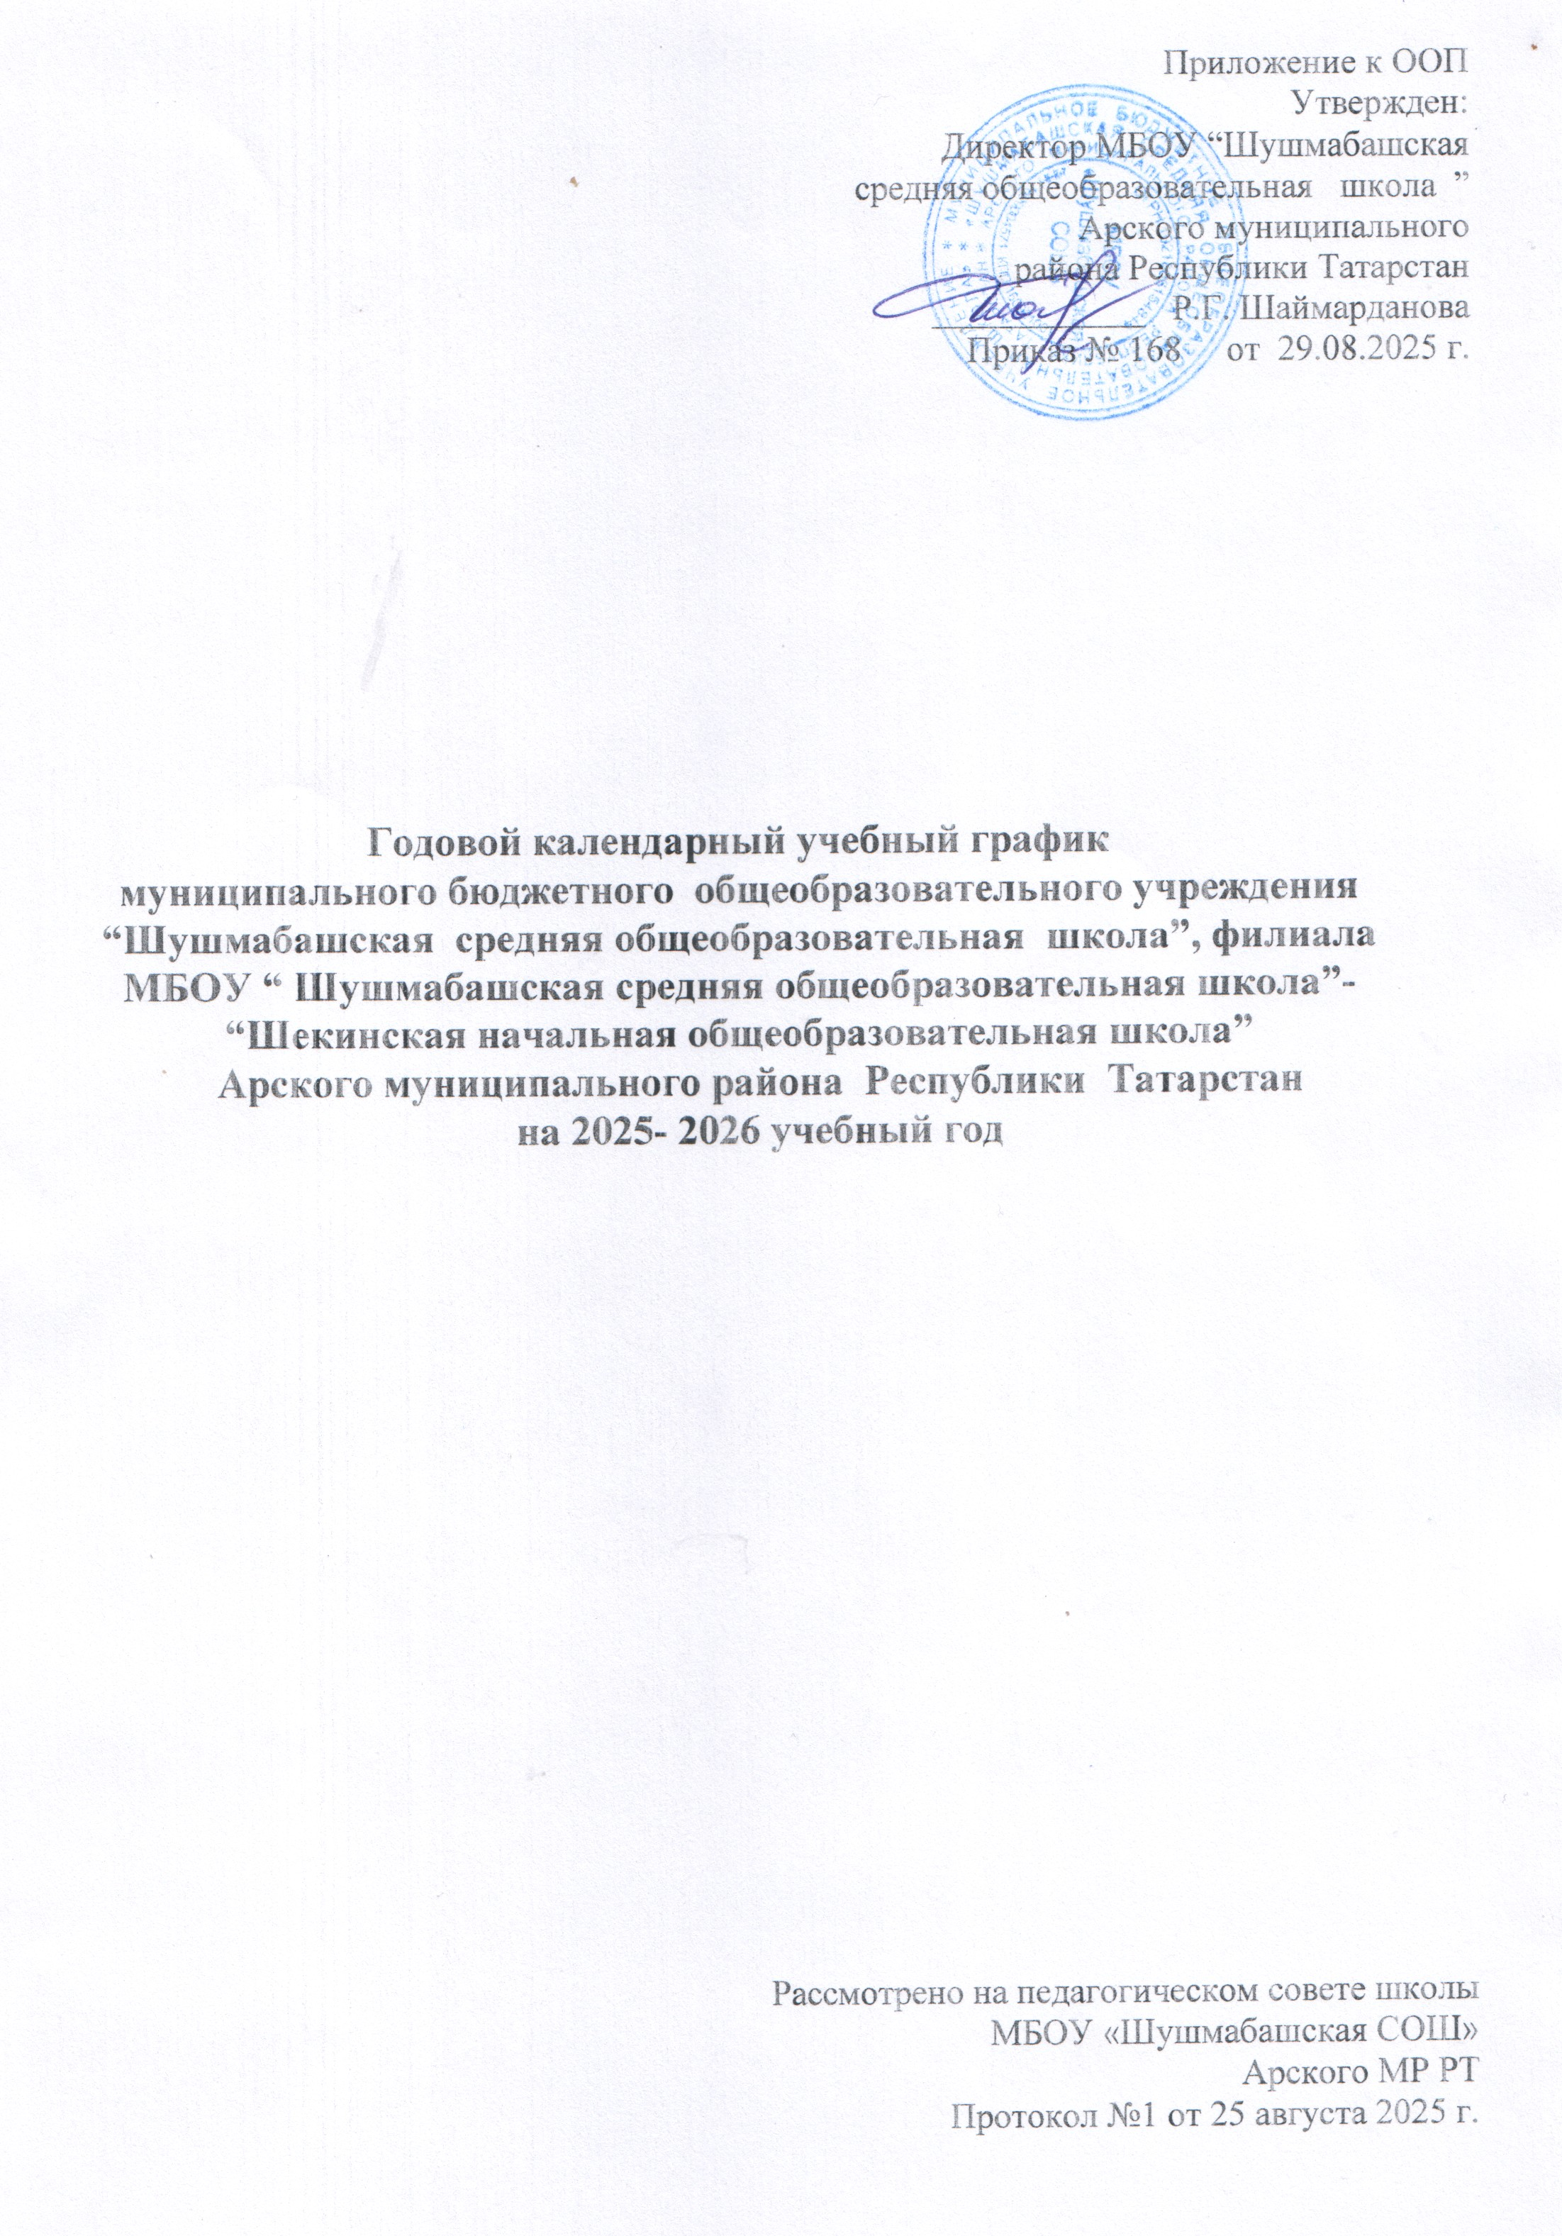

Годовой календарный учебный график
МБОУ «Шушмабашская средняя общеобразовательная школа »
Арского муниципального района Республики Татарстан
1. Продолжительность учебного года в МБОУ «Шушмабашская средняя общеобразовательная школа» и в филиале МБОУ «Шушмабашская средняя общеобразовательная школа » -«Шекинская НОШ»:
- начало учебного года – 01.09.2025;
- конец учебного года - 26.05.2026
- продолжительность учебного года:
  - в 1-х классах – 33 недели
  - во 2-8,10 классах – 34 недели
- в 9,11 классах – 34 недели (окончание учебного года определяется ежегодно в соответствии с расписанием государственной итоговой аттестации)
2. Количество классов-комплектов в МБОУ «Шушмабашская СОШ»
1-11- ые классы –1 класс -комплект
Количество классов-комплектов в филиале МБОУ «Шушмабашская средняя общеобразовательная школа»- «Шекинская НОШ» 1,3 классы- 1 ком. , 2,4 - класс- 1 ком
3. Регламентирование образовательного процесса на учебный год.
Учебный год делится:
в 1 классе на четверти
 | Дата |  | Продолжительность  (кол-во учебных  недель)
 | начала четверти | окончания четверти | Продолжительность  (кол-во учебных  недель)
1 четверть | 01.09.2025 | 25.10.2025 | 8 недель
2 четверть | 07.11.2025 | 30.12.2025 | 8 недель
3 четверть | 12.01.2026 | 13.02.2026 | 10 недель
3 четверть | 24.02.2026 | 27.03.2026 | 10 недель
4 четверть | 06.04.2026 | 26.05.2026 | 7 недель
в 2-11 классах на четверти:
 | Дата |  | Продолжительность  (кол-во учебных недель)
 | начала четверти | окончания четверти | Продолжительность  (кол-во учебных недель)
1 четверть | 01.09.2025 | 25.10.2025 | 8 недель
2 четверть | 07.11.2025 | 30.12.2025 | 8 недель
3 четверть | 12.01.2026 | 27.03.2026 | 11 недель
4 четверть | 06.04.2026 | 26.05.2026 | 7 недель
Продолжительность каникул в течение учебного года:
Каникулы | Дата начала каникул | Дата окончания каникул | Продолжительность в днях
Осенние | 27.10.2025 | 06.11.2025 | 11
Зимние | 31.12.2025 | 11.01.2026 | 12
Дополнительные каникулы для обучающихся 1-х классов | 14.02.2026 | 22.02.2026 | 9
Весенние | 28.03.2026 | 5.04.2026 | 9
Итого в течение учебного года |  |  | 1 класс 41 день  2-11 классы -32 дня
Hеpaбoчие праздничные дни вне каникул:
23 февраля –День защитника Отечества
8 марта - Международный женский день
1 мaя - Пpaздник Bесны и Труда;
9 мая - День Победы
4. Регламентирование образовательного процесса на неделю
продолжительность рабочей недели:
  - 5-ти дневная рабочая неделя в 1-х классах;
  - 6-ти дневная рабочая неделя во 2-11 классах.
5. Регламентирование образовательного процесса в день
    - сменность:
школа работает в одну смену
    - продолжительность урока:
- обучение в 1-м классе осуществляется с использованием «ступенчатого» режима обучения в первом полугодии (в сентябре, октябре - по 3 урока в день по 35 минут каждый, в ноябре-декабре - по 4 урока по 35 минут каждый); во втором полугодии (январь - май) - по 4 урока по 40 минут каждый (1 день в неделю - 5 уроков, за счет урока физической культуры).
- обучение проводится без балльного оценивания знаний обучающихся и домашних заданий;
2-11-е классы – 45 минут .
В понедельник во всех классах проводятся классные часы «Разговоры о важном»
В четверг в 6-11 классах проводятся классные часы «Россия – мои горизонты»
Расписание звонков для 1 класса МБОУ «Шушмабашская СОШ» и для филиала МБОУ « Шушмабашская СОШ»- « Шекинская НОШ»
Сентябрь-октябрь : понедельник
Начало | Режимное мероприятие | Окончание
8.00 | Разговоры о важном | 8.30
9.00 | 1-ый урок | 9.35
9.35 | 1-ая перемена  организация питания | 10.05
10.05 | 2-ой урок | 10.40
10.40 | 2-ая перемена  динамическая пауза | 11.05
11.05 | 3-ий урок | 11.40
Сентябрь-октябрь :вторник- пятница
Начало | Режимное мероприятие | Окончание
8.00 | 1-ый урок | 8.35
8.35 | 1-ая перемена  динамическая пауза | 8.55
8.55 | 2-ой урок | 9.30
9.30 | 2-ая перемена  организация питания | 10.10
10.10 | 3-ий урок | 10.45
Ноябрь-декабрь :понедельник
Начало | Режимное мероприятие | Окончание
8.00 | Разговоры о важном | 8.30
9.00 | 1-ый урок | 9.35
9.35 | 1-ая перемена  организация питания | 10.05
10.05 | 2-ой урок | 10.40
10.40 | 2-ая перемена  динамическая пауза | 11.05
11.05 | 3-ий урок | 11.40
11.40 | 3-я перемена  динамическая пауза | 11.50
11.50 | 4-ый урок | 12.25
Ноябрь-декабрь : вторник-пятница
Начало | Режимное мероприятие | Окончание
8.00 | 1-ый урок | 8.35
8.35 | 1-ая перемена  динамическая пауза | 8.55
8.55 | 2-ой урок | 9.30
9.30 | 2-ая перемена  организация питания | 9.50
9.50 | 3-ий урок | 10.25
10.25 | 3-я перемена  динамическая пауза | 11.05
11.05 | 4-ый урок | 11.40
Январь-май :понедельник
Начало | Режимное мероприятие | Окончание
8.00 | Разговоры о важном | 8.30
9.00 | 1-ый урок | 9.40
9.40 | 1-ая перемена  организация питания | 10.10
10.10 | 2-ой урок | 10.50
10.50 | 2-ая перемена  динамическая пауза | 11.05
11.05 | 3-ий урок | 11.45
11.45 | 3-я перемена  динамическая пауза | 12.00
12.00 | 4-ый урок | 12.40
12.40 | 4-ая перемена | 12.50
12.50 | 5-ый урок | 13.30
Январь-май : вторник-пятница
Начало | Режимное мероприятие | Окончание
8.00 | 1-ый урок | 8.40
8.40 | 1-ая перемена  динамическая пауза | 8.55
8.55 | 2-ой урок | 9.35
9.35 | 2-ая перемена  организация питания | 10.00
10.00 | 3-ий урок | 10.40
10.40 | 3-я перемена  динамическая пауза | 11.25
11.25 | 4-ый урок | 12.05
12.05 | 4-ая перемена | 12.25
12.25 | 5-ый урок | 13.05
Расписание звонков для 2-11 классов на понедельник:
Начало | Режимное мероприятие | Окончание
8.00 | Разговоры о важном | 8.30
8.40 | 1-ый урок | 9.25
9.25 | 1-ая перемена | 9.35
9.35 | 2-ой урок | 10.20
10.20 | 2-ая перемена (организация питания) | 10.40
10.40 | 3-ий урок | 11.25
11.25 | 3-я перемена (организация питания) | 11.45
11.45 | 4-ый урок | 12.30
12.30 | 4-ая перемена | 12.40
12.40 | 5-ый урок | 13.25
13.25 | 5-ая перемена | 13.35
13.35 | 6-ой урок | 14.20
14.20 | 6-ая перемена | 14.30
14.30 | 7-ой урок | 15.15
Расписание звонков для 2-11 классов: вторник-суббота
Начало | Режимное мероприятие | Окончание
8.00 | 1-ый урок | 8.45
8.45 | 1-ая перемена | 8.55
8.55 | 2-ой урок | 9.40
9.40 | 2-ая перемена (организация питания) | 10.00
10.00 | 3-ий урок | 10.45
10.45 | 3-я перемена (организация питания) | 11.05
11.05 | 4-ый урок | 11.50
11.50 | 4-ая перемена | 12.00
12.00 | 5-ый урок | 12.45
12.45 | 5-ая перемена | 12.55
12.55 | 6-ой урок | 13.40
13.40 | 6-ая перемена | 13.50
13.50 | 7-ой урок | 14.35
6. Организация промежуточной и итоговой аттестации:
- промежуточная аттестация в 1-11 классах проводится согласно локально-нормативным актам;
- итоговая аттестация в 9-х, 11-х классах проводится соответственно срокам, установленным Министерством образования и науки РТ на данный учебный год.
7. Продолжительность работы ГПД : с понедельника по пятницу в 1-5 классах.
8. Военно-полевые сборы в 10-х классах проводятся в соответствии с требованиями Федерального закона "О воинской обязанности и военной службе", программой курса внеурочной деятельности «Начальная военная подготовка» (учебные сборы по основам военной службы) с юношами, девушками (по желанию) – обучающимися 10-х классов, а также с девушками, обучающимися 10-х классов общеобразовательных организаций, – по программе курса внеурочной деятельности «Первая помощь, основы преподавания первой помощи, основы ухода за больным»" в количестве 35 учебных часов.
9. Трехдневные учебные сборы в 8-х классах проводятся по 17-часовой программе курса внеурочной деятельности «Основы военной подготовки».
10. Внеурочная деятельность
Внеурочная деятельность реализуется по следующим направлениям:
-информационно-просветительские занятия патриотической, нравственной и экологической направленности «Разговоры о важном»;
- профориентационные занятия по направлению внеурочной деятельности в федеральной программе «Профминимум» «Россия – мои горизонты»
-занятия по формированию функциональной грамотности обучающихся;
- занятия, направленные на удовлетворение профориентационных интересов и потребностей обучающихся;
-занятия, связанные с реализацией особых интеллектуальных и социокультурных потребностей обучающихся;
-занятия, направленные на удовлетворение интересов и потребностей обучающихся в творческом и физическом развитии, помощь в самореализации, раскрытии и развитии способностей и талантов;
-занятия, направленные на удовлетворение социальных интересов и потребностей обучающихся, на педагогическое сопровождение деятельности социально ориентированных ученических сообществ, детских общественных объединений, органов ученического самоуправления, на организацию совместно с обучающимися комплекса мероприятий воспитательной направленности.
Внеурочная деятельность реализуется через: деятельность классного руководителя, деятельность учителей-предметников, педагога-организатора, библиотекаря, а также организаций культуры и спорта. Максимально допустимый недельный объём нагрузки внеурочной деятельности независимо от продолжительности учебной недели не более 10 часов. Внеурочная деятельность, занятия дополнительного образования (кружки, секции), обязательные индивидуальные и групповые занятия и т. п. организуются во второй половине дня, но не ранее чем через 30 мин. после окончания основных занятий.

